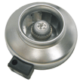
ЦЕНТРОБЕЖНЫЙ КАНАЛЬНЫЙ ВЕНТИЛЯТОР

ВКВ-150Е/ВКВ-160Е/ВКВ-150К/ВКВ-160К

ОБЩИЕ УКАЗАНИЯ
Центробежный канальный вентилятор выпускается нескольких типоразмеров и является продуктом высокотехнологичного производства. Изделие имеет стандартный размер, диаметр входного и выходного патрубков одинаков, что позволяет смонтировать его непосредственно в воздуховоде, чем достигается значительная экономия средств. Конструкция корпуса в сочетании с высокоэффективной центробежной крыльчаткой и мощным двигателем с внешним ротором обеспечивают преимущества этого вентилятора перед аналогами по таким характеристикам, как компактность, масса, уровень вибрации и шума, срок службы и эффективность, а также безопасность. Такие вентиляторы широко применяется в отелях, больших зрительных залах, супермаркетах, на вокзалах, в аэропортах и в других общественных зданиях в системах общеобменной вентиляции.
Вентилятор предназначен для эксплуатации в помещениях при температуре перемещаемого воздуха от 0°С до +40°С и относительной влажности до 80 %
Вентиляторы сертифицированы на соответствие требованиям ГОСТ 11442 (Р.3), ГОСТ 10616 (Р.3), ГОСТ Р 5976 (Р.3), ГОСТ Р 12.2.012, ГОСТ 12.1.003, ГОСТ Р 51402.
Гарантийный талон даёт право на бесплатный ремонт во время гарантийного срока.
Требуйте от продавца проверки в Вашем присутствии комплектности вентилятора, отсутствия механических повреждений.
После продажи вентилятора претензии покупателя по некомплектности не принимаются.
Вентилятор, приобретённый в холодный период времени, во избежание выхода из строя двигателя, перед подключением его к электросети, необходимо выдержать не менее 2-х часов при комнатной температуре (без упаковки).
ТЕХНИЧЕСКИЕ ТРЕБОВАНИЯ  - номинальное напряжение - 220В  - номинальная частота – 50 Гц  - класс защиты от поражения электрическим током IР44  - класс изоляции двигателя - А  - Степень защиты оболочки IPX2 | КОМПЛЕКТНОСТЬ  Электровентилятор, шт. -1  Металлическая опора, шт.- 1  Винт 4х5, шт.-2  Руководство по эксплуатации, экз.- 1  Упаковка, шт. - 1

Продавец:________________________________ Дата продажи:______________
(подпись, печать)
ТЕХНИЧЕСКИЕ ХАРАКТЕРИСТИКИ
Наименование | Напр. В | Мощн. Вт | Частота вращ об/мин | Производительность, м³/час | Сила тока, А | Конденсатор, pf/VDB | Вес, кг | Кол-во в коробке, шт
ВКВ-150/160Е | 220 | 85 | 2700 | 550/600 | 0,38 | 2,5 / 400 | 4,5/5,5 | 1
ВКВ-150/160К |  | 115 | 2550 | 550/600 | 0,52 | 2,5 / 400 | 4,5/5,5 | 1
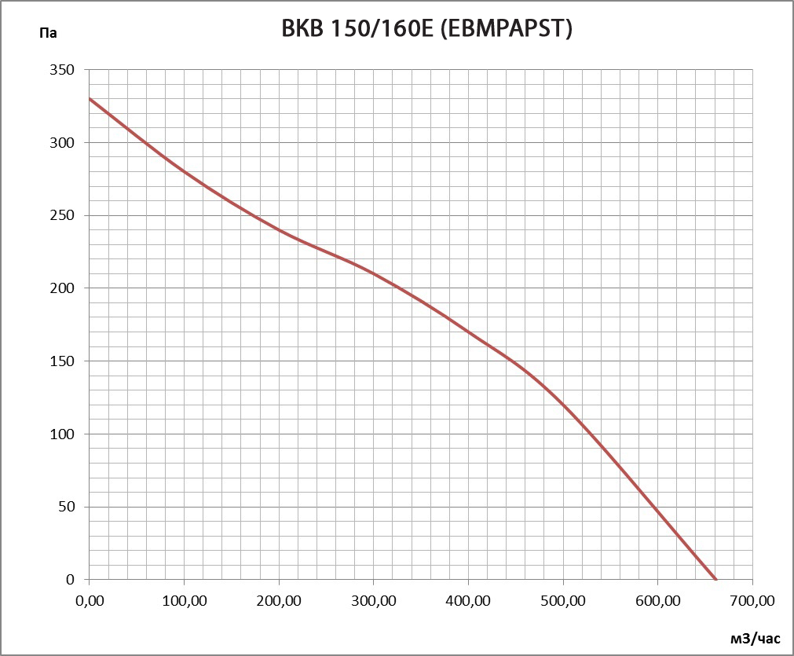
ТРЕБОВАНИЯ БЕЗОПАСНОСТИ
- установка вентилятора должна производиться опытным персоналом с соблюдением правил установки;
-при установке необходимо обеспечить отсутствие контакта посторонних предметов с движущимися частями вентилятора;
ЗАПРЕЩАЕТСЯ:
- пользоваться повреждённым электрическим кабелем;
- использовать вентилятор при относительной влажности воздуха более 80%;
- использовать вентилятор при содержании в воздухе паров масла, взрывоопасных и едких газов;
- использовать вентилятор в местах, где на него может попасть вода.
УСТРОЙСТВО ВЕНТИЛЯТОРА
Корпус: Изготавливается из высококачественной стали с оцинкованным покрытием.
Крыльчатка: рабочее колесо диаметром 220 мм с пластиковыми назад загнутыми лопатками.
Двигатель: изготавливается на базе однофазного двигателя с внешним ротором. Крыльчатка и двигатель представляют собой единый блок, что позволяет применять воздуховоды малого диаметра и обеспечить стабильные рабочие характеристики, высокую эффективность и длительный срок службы изделия.
Соединительная коробка: изготавливается из жаропрочного ПВХ пластика. Пожаростойкая, безопасная в применении, легко разбирается.
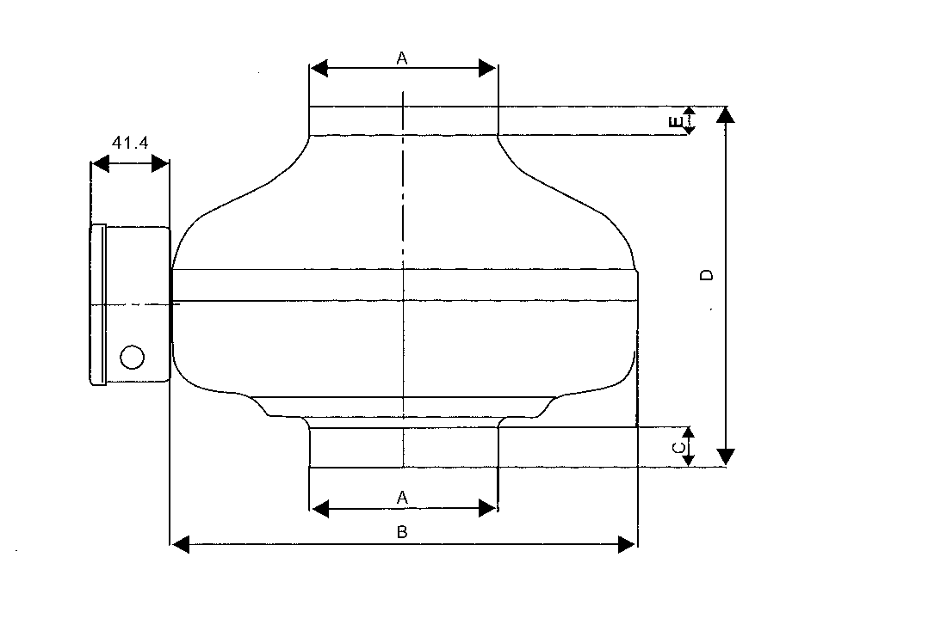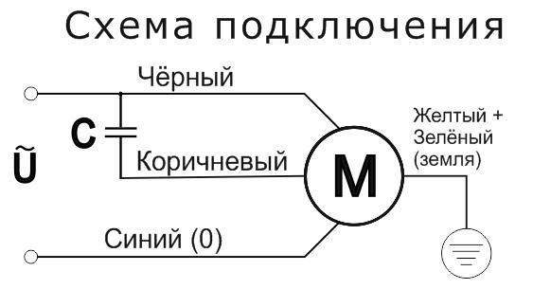
Модель | А | В | С | D | E
ВКВ-150Е | 148 | 350 | 20 | 220 | 20
ВКВ-160Е | 158 | 350 | 20 | 220 | 20
ПОДГОТОВКА К РАБОТЕ
Номинальное сечение жил соединительных шнуров или гибких электропроводов должно быть не менее 1.0 мм².
Вентилятор должен быть соединен с источником электрического тока посредством двухполюсного выключателя, с расстоянием между разомкнутыми контактами не менее 3 мм. Это может быть, как клавишный выключатель, так и потолочный.
Для подсоединения электрического кабеля к вентилятору необходимо:
- оголить концы проводов электрического кабеля и подсоединить их к клеммной колодке;
- монтаж электрического кабеля выполнить согласно схеме подключения,
- удостовериться, что все винты клеммной колодки зажаты и под них не попала
изоляция кабеля.
В случае, если вентилятор находится на складе и не используется в течение более, чем шести месяцев, то необходимо провести проверку сопротивления изоляции, которое должно быть более 20 МОм.
Питающий кабель и двухполюсной выключатель не входят в комплект поставки. Все монтажные работы проводить при отсутствии напряжения.

УСТАНОВКА
1. Закрепите металлические опоры на корпусе вентилятора с помощью саморезов так, чтобы между опорой и корпусом вентилятора находились клиновидные резиновые прокладки.
2. Вентилятор с закрепленными на нем опорами установите на плоскую поверхность, например, потолок с помощью болтов, так чтобы между основанием опор и плоской поверхностью находились плоские резиновые прокладки
3. Входное и выходное отверстия напрямую подсоединяются к воздуховоду с помощью металлического или пластикового зажима.
Правила установки:
1. Используйте вентилятор для установки внутри помещения.
2. Длина вентиляционного канала должна примерно в четыре раза превышать диаметр крыльчатки
3. Соблюдайте предосторожность с целью исключения возможности
возникновения обратного потока газов от устройств использующих открытое газовое или иное открытое пламя.
ЗАПУСК УСТРОЙСТВА
В ходе запуска внимательно следуйте инструкции
Перед запуском проверьте:
- Напряжение
- Заземление
- Крыльчатку вентилятора, направление вращения, оно должно совпадать со стрелкой на корпусе вентилятора
- двигатель должен работать плавно (отсутствие перегрева, необычных шумов, замедления движения и т.д.)
ГАРАНТИЯ и ОТВЕТСТВЕННОСТЬ
Гарантия со дня покупки 2 (два) года.
Производитель гарантирует исправную работу оборудования согласно эксплуатационно-техническим условиям, указанным в гарантии. Гарантия дается на неисправности, а также на дефектные части.
Гарантийное обслуживание не осуществляется в случаях:
- Механических повреждений
- Загрязнений
- Переделок (изменений внешнего вида)
- Конструктивных изменений
- Действий, связанных с неправильным содержанием и неправильной чисткой оборудования
- Аварий
- Стихийных бедствий
- Воздействия атмосферных явлений
- Неправильного хранения
- Некомпетентного ремонта
- Неправильной установки оборудования
- Неправильной эксплуатации оборудования
ТЕХНИЧЕСКОЕ ОБСЛУЖИВАНИЕ
- Перед очисткой вентилятора отключите его от источника тока.
- Не мойте водой электрические части вентилятора.
- Вытирайте вентилятор влажной мягкой тканью, избегайте воздействия на вентилятор растворителей.
ПРАВИЛА ХРАНЕНИЯ
Вентилятор следует хранить в сухом, отапливаемом помещении, с температурой воздуха от -40°С до +40°С.
ТРАНСПОРТИРОВАНИЕ
Вентилятор допускается транспортировать в индивидуальной упаковке всеми видами транспорта, обеспечивающими защиту от попадания влаги, при температуре воздуха от -40°С до +40°С. Не допускайте ударов или ударных нагрузок.
УТИЛИЗАЦИЯ

